Hayat Yayınları Tanıtım Bülteni
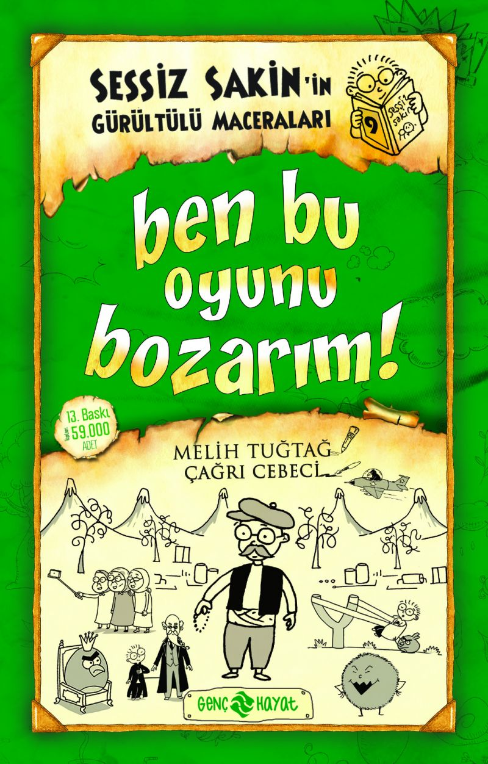 | Eser Adı: Sessiz Sakin -9 Ben Bu Oyunu Bozarım! (Karton Kapak)  Yazar Adı: Melih Tuğtağ  Cilt Bilgisi:  Kitap Dili: Türkçe  İç Sayfa: HOLMEN SB 65  Kapak: BRISTOL 230  Selefon Türü: MAT SELEFON  Basım Tarihi: 2025  Sayfa Sayısı: 184  Kitap Boyutları: 13,5 X 21 mm  ISBN No: 9786254470509  Etiket Fiyatı: 250,00 TL
Kitap Tanıtım Yazısı : (Arka Kapak)

Ben Bu Oyunu Bozarım! Merhaba Cankadaşlar!
Bu sefer acayip, gizemli, çok çılgın bir hikâye ile karşınızdayım. Bir gün meşhur bir bilgisayar oyunu oynarken garip bir şey oldu ve kendimi oyunun içinde buldum. İşte her şey bundan sonra başladı. Oyunun içinde mahsur kalmıştım. Kurtulmak için birbirinden ilginç maceralar yaşayarak oyunu bitirmem gerekiyordu. Pohomonlar, kızgın kuşlar, çılgın araba yarışları, virüsler ve daha neler neler...
Bakın bakalım, oyunlar bana nasıl oyunlar oynamış?
Kitabın detay sayfasına buradan ulaşabilirsiniz :
https://hayatyayinlari.com/kitaplar/melih-tugtag-sessiz-sakin-9-ben-bu-oyunu-bozarim-karton-k-1969.html
Genç Hayat



